PENGARUH PENAMBAHAN TEMPE KEDELAI DAN PENAMBAHAN SODIUM TRIPOLY PHOSPATE (STTP) TERHADAP SIFAT FISIK, KIMIA DAN TINGKAT KESUKAAN BAKSO AYAM

THE EFFECT OF SOY TEMPE ADDITION AND SODIUM TRIPOLY PHOSPATE (STTP) ADDITION ON THE PHYSICAL, CHEMICAL PROPERTIES, AND THE LEVEL OF CHICKEN MEATBALL LIKENESS

Nanda Febi Fitalia*, Dwiyati Pujimulyani, Agus Setiyoko

***Fakultas Agroindustri, Universitas Mercu Buana Yogyakarta, Jl. Wates KM 10 Sedayu, Bantul, 55752***

E-mail: [@gmail.com](mailto:andriyaninilam50@gmail.com)

ABSTRACT

In general, meatballs are processed products from meat and flour. This causes people's dependence on the level of meat consumption. Therefore, meatballs with soybean tempe substitution have a poor texture and quality, so it is necessary to add Sodium Tripoly Phospate (STTP) to improve the texture and quality of chicken meatballs. The purpose of this study was to produce chicken meatballs with the physical and chemical properties that the panelists liked.

The research factors used were soybean tempe substitution 30%, 40%, 50% and variations in the addition of STTP 2.4%, 4.8%, 7.2%. Parameters observed were water content test, Water Holding Capacity test, protein test, fat content test, ash content test, preference test, texture test, cooking loss, carbohydrate test. The data obtained was statistically calculated using univariate analysis and if there were significant differences between the treatments, it was continued with the Duncan's Multiple Range Test (DMRT).

The results of this study indicate that the substitution of soy tempeh and variations in the addition of STTP have an effect on the physical properties and organoleptic tests of chicken meatballs. The best research results based on the preference test, namely soybean tempeh 30% and the addition of 7.2% STTP had the following physical characteristics: water content 69.56%, ash content 3.0%, protein 9.56%, fat content 0.61 % and carbohydrates 18.94 %.

Keywords: Chicken meat, soybean tempeh, Sodium Tripoly Phospate (STTP)

**ABSTRAK**

Pada umumnya bakso merupakan hasil olahan dari daging dan tepung. Hal ini menyebabkan ketergantungan masyarakat terhadap tingkat konsumsi daging. Oleh karena itu, bakso dengan subtitusi tempe kedelai memiliki tekstur dan kualitas yang kurang maka perlu penambahan *Sodium Tripoly Phospate* (STTP) untuk memperbaiki tekstur dan kualitas bakso ayam. Tujuan dari penelitian ini yaitu untuk menghasilkan bakso ayam dengan sifat fisik dan sifat kimia yang di sukai panelis.

Faktor penelitian yang digunakan yaitu subtitusi tempe kedelai 30%, 40%, 50% serta variasi penambahan STTP 2,4%, 4,8%,7,2%. Parameter yang diamati adalah uji kadar air, uji *Water Holding Capacity*, uji protein, uji kadar lemak, uji kadar abu, uji kesukaan, uji tekstur, *cooking loss*, uji karbohidrat. Data yang diperoleh dihitung secara statistic dengan analisis univariate dan apabila terdapat perbedaan nyata antar perlakuan dilanjutkan dengan uji *Duncan’s Multiple Range Test* ( DMRT ).

Hasil penelitian ini menunjukkan subtitusi tempe kedelai dan variasi penambahan STTP berpengaruh terhadap sifat fisik dan uji organoleptik bakso ayam. Hasil penelitian terbaik berdasarkan uji kesukaan yaitu tempe kedelai 30% dan penambahan STTP 7,2 % memiliki karakteristik sifat fisik sebagai berikut : kadar air 69, 56%, kadar abu 3,0%, protein 9,56%, kadar lemak 0,61% dan karbohidrat 18,94%.

Kata kunci: Daging Ayam, Tempe kedelai , Sodium Tripoly Phospate (STTP)

**1. PENDAHULUAN**

Berbagai sumber zat gizi (karbohidrat, lemak, protein, vitamin, mineral dan air) menjadi bagian utama kebutuhan manusia untuk mencapai kesehatan dan kesejahteraan dalam menjalani siklus hidup. Pangan merupakan salah satu kebutuhan manusia terkait dengan keinginan konsumen untuk mendapatkan bahan pangan alternatif yang berkualitas baik dan bernilai gizi tinggi. Fakta lain menunjukkan bahwa Indonesia merupakan salah satu negara berkembang yang penduduknya memiliki ketergantungan mengkonsumsi beras sebagai sumber energi. Hal tersebut tentunya dapat menjadi sumber ancaman terhadap ketahanan pangan dalam negeri. Oleh karena itu, penting diciptakannya suatu produk pangan yang dapat memenuhi kriteria sebagai pangan alternatif yang kaya akan energi maupun protein yang berbasis pada potensi lokal dalam upaya penganekaragaman pangan, dan mengurangi ketergantungan impor (Wibowo, 2010).

Bakso adalah jenis makanan yang berupa bola-bola yang terbuat dari daging dan tepung. Makanan ini biasanya disajikan dengan kuah dan mie. Bahan-bahan yang dibutuhkan dalam pembuatan bakso adalah daging, tepung tapioka, bumbu dan es batu/ air es (Singgih, 2009). Biasanya jenis bakso dimasyarakat pada umumnya diikuti dengan nama jenis bahan seperti bakso ayam, bakso ikan dan bakso sapi atau bakso daging.

Daging ayam adalah jaringan otot dari hewan yang berbentuk serat-serat otot yang panjang dan tipis yang diikat menjadi satu oleh lapisan tipis dari jaringan ikat yang menyambung antara satu dengan yang lain. Daging merupakan bahan pangan sumber protein berkualitas tinggi karena mengandung asam amino esensial, juga sebagai sumber vitamin B kompleks dan kandungan vitamin-vitamin yang larut dalam lemak yaitu vitamin A, D, E, K.

Daging ayam memiliki kandungan gizi yang tinggi. Menurut Soeparno (2011), komposisi kimia daging ayam yaitu kadar air: 73,38%, protein: 20,81% sampai 22,08%, lemak: 2,98%, mineral: 0,72%. Sutrihadi dkk (2013) menyatakan daging ayam *broiler* mengandung lemak yang tinggi di dalam dagingnya sekitar 200 mg, lebih tinggi dibandingkan dengan lemak ayam kampung berkisaran 100 mg hingga 120 mg, sedangkan kadar lemak dalam darah ayam *broiler* yang tinggi mengakibakan penimbunan kolesterol di dalam tubuh, sehingga perlu ditambahkan protein untuk mengurangi tingkat oksidasi daging ayam. Salah satu upaya untuk mengurangi tingkat oksidasi daging ayam dapat dilakukan dengan penambahan tempe kedelai.

Bottom of FormTempe kedelai adalah bahan makanan yang biasa dikonsumsi oleh masyarakat Indonesia. Tempe kedelai mengandung energi sebesar 149 kilokalori, protein 18,3 g, karbohidrat 12,7 g, lemak 4 g, kalsium 129 mg, fosfor 154 mg, dan zat besi 10 mg Selain itu di dalam tempe kedelai juga terkandung vitamin A sebanyak 50 IU, vitamin B1 0,17 mg dan vitamin C 0 miligram.  Hasil tersebut didapat dari melakukan penelitian terhadap 100 gram tempe kedelai, dengan jumlah yang dapat dimakan sebanyak 100%.

Dalam penelitian ini, substitusi tempe kedelai dan *Sodium Tripoly Phospate* (STTP) pada bakso ayam karena merupakan bahan sumber protein nabati utama dan mengandung protein 35%. Dibandingkan dengan beras, jagung, tepung singkong, kacang hijau, daging, ikan segar, dan telur ayam, kedelai mempunyai kandungan protein yang lebih tinggi. Selain itu kandungan asam amino lisin yang 4 tinggi dapat meningkatkan kualitas sumber daya manusia. Selain kandungan gizi, kedelai juga memiliki kelebihan yaitu adanya kandungan polifenol yang sangat penting bagi tubuh manusia. Salah satu fungsi polifenol adalah sebagai antioksidan yang berguna untuk mencegah kerusakan sel yang disebabkan oleh radikal bebas. *Sodium Tripoly Phospate* dapat menurunkan penyusutan makanan, meningkatkan daya ikat air, serta bersifat sebagai anti oksidan (Sunarlim, 1992).

Oleh karena itu, perlu dilakukan penelitian terkait dengan persentase penambahan tempe dan STTP yang tepat untuk menghasilkan bakso yang memiliki sifat fisik dan kimia yang disukai panelis.

**2. METODE PELAKSANAAN**

**A. Alat dan Bahan**

Alat yang digunakan digunakan untuk pembuatan bakso adalah food processor (Philips Cucina HR7640) pisau, baskom, panci, peniris, sendok kecil, sendok besar, plastik, mangkok kecil, spatula plastik, lap, ulekan. Sedangkan alat yang digunakan untuk analisis kimia antara lain neraca analitik (Ohaus Triple Beam TJ2611, Ohaus CENT-0-GRAM Balance, Ohaus Pionner PA214, Sartorius BL210S), Uji warna dengan (Lovibond tintometer Model F), botol timbang ( Pyrex) serta seperangkat peralatan gelas untuk analisa (Pyrex dan iwaki), soxhlet extractor, spektofotometer UV-vis, spatula, penjepit, desikator.

Bahan utama yang digunakan dalam penelitian ini adalah tepung tapioka, *Sodium Tripoly Phospate* (STTP*)*dan daging ayam yang diperoleh dari Pasar Godean. Bahan tambahan lain berupa garam, lada, bawang putih, tempe kedelai, telur, air es yang diperoleh dari Pasar Godean. Bahan kimia yang digunakan untuk analisis yaitu H₂SO₄, katalisator, petrolium eter (PE), HCl, H $₃$ BO $₃$, NaOH, aquades, dan indikator PP diperoleh dari Laboratorium Pengolahan Hasil Pertanian, Fakultas Agroindustri, Universitas Mercu Buana Yogyakarta.

**B. Cara Pelaksanaan**

Penelitian dilaksanakan di Laboratorium Pengolahan Hasil Pertanian, Fakultas Agroindustri, Universitas Mercu Buana Yogyakarta. Penelitian dilaksanakan pada bulan Maret hingga Mei 2022.

1. Pembuatan bakso

Pada prinsipnya pembuatan bakso terdiri atas 4 tahap yaitu penghancuran daging, pembuatan adonan, pencetakan bakso, dan pemasakan. Pada proses penggilingan daging harus diperhatikan kenaikan suhu akibat panas saat proses penggilingan karena suhu yang diperlukan untuk mempertahankan stabilitas emulsi adalah dibawah 20ºC, pemasakan bakso setelah dicetak dilakukan dengan cara perebusan dalam air mendidih atau dapat juga dikukus ( Bakar dan Usmiati, 2007).

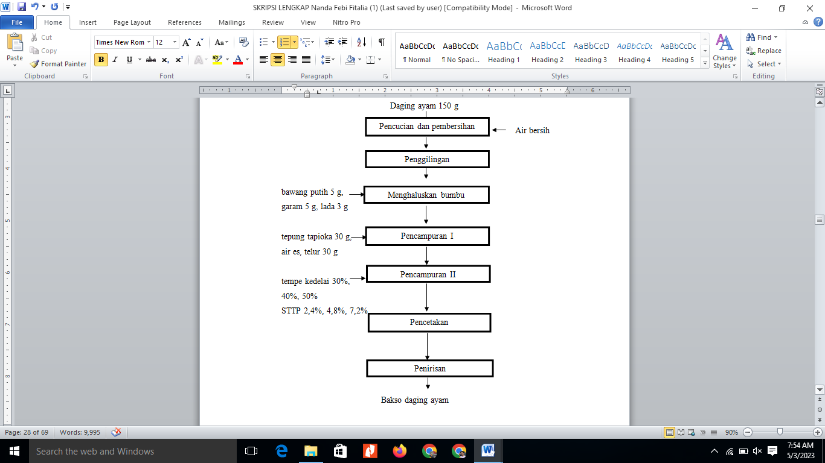

Gambar 1. Diagram Alir Pembuatan Bakso

1. Analisis Penelitian

Analisis yang dilakukan pada perlakuan bakso daging ayam adalah sebagai berikut:

1. Analisis tingkat kesukaan metode *hedonic scale test* (Kartika, 1988)
2. Analisis tekstur (TA-XT Plus, 2010)
3. Analisis kadar air AOAC (Sudarmadji dkk*.,* 1997)
4. Analisis kadar abu (Sudarmadji dkk*.,* 1997)
5. Analisis kadar protein (Sudarmadji dkk*.,* 1997)
6. Analisis *Water Holding Capacity*(WHC)
7. Analisis *Cooking Loos*

**3. HASIL DAN PEMBAHASAN**

1. **Analisis Fisik**
2. **Uji Tekstur**

Tekstur produk pangan merupakan atribut mutu yang sangat berpengaruh terhadap penerimaan terhadap konsumen. Menurut Putri (2018) tekstur merupakan sensasi tekanan yang dapat diamati dengan mulut (pada waktu digigit, di kunyah, dan ditelan) ataupun perabaan dengan jari, keadaan tekstur merupakan sifat fisik dari bahan pangan yang penting. Hasil analisis uji Tekstur pada bakso dengan variasi penambahan tempe kedelai dan Sodium *Tripoly Phospate* dapat disajikan pada Tabel 1.

Tabel 1. Uji tekstur bakso

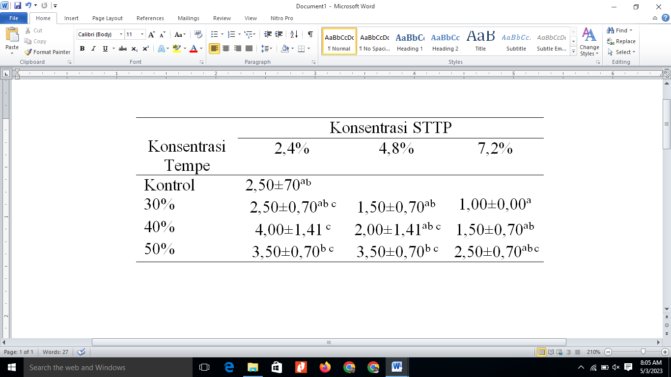

Keteranagan : Angka yang diikuti dengan notasi huruf yang berbeda pada kolom yang sama menunjukkan perbedaan nyata dengan (α= 0,05)

Berdasarkan uji tekstur yang telah dilakukan pada bakso dengan variasi penambahan tempe kedelai dan*Sodium Tripoly Phospate* dapat diketahui bahwa hasil analisis menunjukkan tidak ada beda nyata antara variasi kosentrasi tempe dengan konsentrasi *Sodium Tripoly Phospate* (STTP). Hal ini dikarenakan air terperangkap oleh gel pada saat perebusan ( peristiwa gelatinisasi pati ) hanya merupakan air bebas yang terserap sebagai imbisisi ( Wirawan dkk, 2017 ).

1. **Uji *Cooking Loss***

Uji *cooking loss* pada produk pangan merupakan penurunan bobot produk yang terjadi selama proses pemasakan*. Cooking loss* dapat menggambarkan kehilangan air dalam produk selama proses pemasakan. Perlakuan terhadap produk dapat menyebabkan tidak tetapnya jumlah air dalam produk (Offer dan Knight, 1988 ) Hasil analisis uji *cooking loss* pada bakso dengan variasi penambahan tempe kedelai dan *sodium tripoly phospate* disajikan pada Tabel 2.

Tabel 2. Hasil uji cooking loss pada bakso dengan penambahan tempe dan STTP

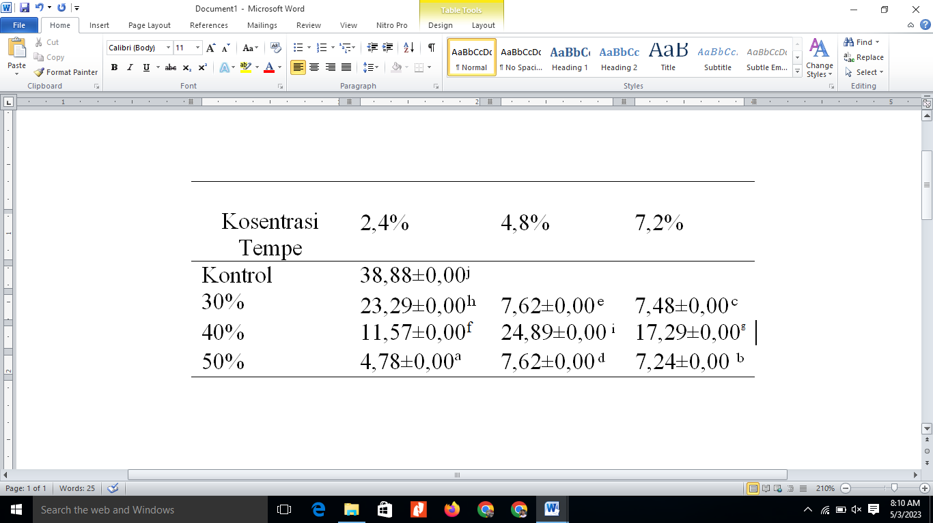

Keterangan: Angka yang diikuti dengan notasi huruf yang berbeda pada kolom yang sama menunjukkan perbedaan nyata dengan (α= 0,05)

Berdasarkan uji *cooking loss* yang telah di lakukan pada bakso dengan penambahan tempe kedelai dan sodium tripoly phosphate(STTP) diketahui bahwa hasil analisis menunjukkan beda nyata. Semakin tinggi persentase penambahan tempe kedelai maka cooking loss yang dihasilkan yang dihasilkan semakin rendah. Semakin tinggi persentase penambahan Sodium Tripoly Phosphate maka bakso yang dihasilkan kenyal tetapi ada sedikit kelengketan pada bakso yang dihasilkan Hal ini dikarenakan penambahan Sodium Tripoly Phosphate merupakan salah satu faktor yang mempengaruhi susut berat bakso. Sodium Tripoly Phosphate bersifat basa yang mengakibatkan Ph dan daya mengikat air menjadi lebih tinggi. Daya mengikat air yang menjadi lebih tinggi tersebut menyebabkan adonan yang dihasilkan liat dan lengket. Hal tersebut menunjukkan bahwa adonan tersebut dapat menahan atau mengikat air yang banyak sehingga pada saat pemasakan air yang keluar menjadi lebih sedikit yang mengakibatkan susut beratnya rendah.

Adonan yang lengket menyebabkan terbuangnya adonan selama *prosessing*, sehingga menyebabkan penyusutan berat. Daging yang bermutu baik menyebabkan adonan lengket sehingga menempel pada alat-alat yang terbuang selama proses pembuatan bakso. Sebaliknya daging dengan daya mengikat air rendah menyebabkan adonan tidak lengket pada alat sehingga mudah diambil, tidak ada adonan terbuang selama proses pembuatan bakso, akan tetapi selama proses pemasakan terjadi pengeluaran air dari adonan karena daya mengikat airnya rendah ( Sunarlim, 1992).

1. ***Uji Water Holding Capacity***

Uji *Water Holding Capacity* pada produk pangan merupakan kemampuan daging untuk mengikat atau menahan air selama mendapat tekanan dari luar, seperti pemoton gan, pemanasan, penggilingan, atau pengepresan ( Forrest dkk, 1975 ). Hasil analisis uji *Water Holding Capacity* pada bakso dengan penambahan tempe kedelai dan *Sodium Tripoly Phospate* disajikan pada Tabel 3.

Tabel 3. Uji *Water Holding Capacity* pada bakso dengan variasi kosentrasi tempe dan *Sodium Tripoly Phospate*

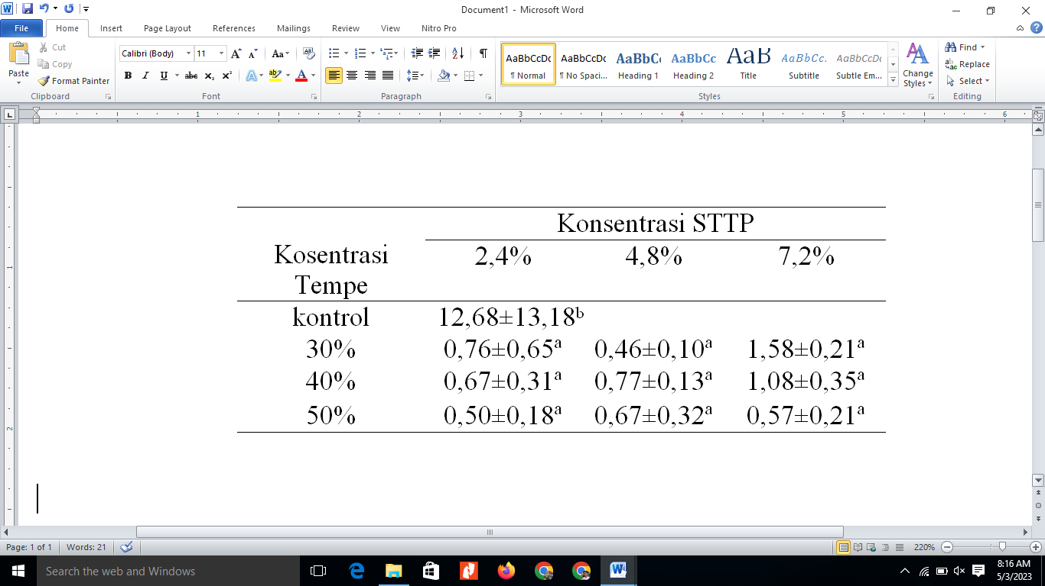

Keterangan: Angka yang diikuti dengan notasi huruf yang berbeda pada kolom yang sama menunjukkan perbedaan nyata dengan (α= 0,05)

Berdasarkan uji *Water Holding Capacity* yang telah di lakukan pada bakso dengan penambahan tempe kedelai dan*Sodium Tripoly Phospate* dapat diketahui bahwa hasil analisis menunjukkan tidak ada beda nyata. Hal ini dikarenakan tingginya kadar protein pada bakso menyebabkan produk tersebut memiliki tingkat menahan air dan membentuk jaringan gel protein. Molekul air membentuk hidrat dengan molekul protein melalui atom-atom N dan O. Dengan demikian air terikat menjadi sulit diuapkan (Wirawan dkk., 2017).

1. **Uji Kesukaan**

Pengujian Sensoris merupakan suatu pengujian untuk menganalisis sifat sensoris secara organoleptik pada suatu produk dan mengetahui perbedaan nilai berdasarkan tingkat kesukaan panelis terhadap kualitas beberapa produk yang sejenis dengan pemberian nilai sesuai tingkat kesukaan dari suatu produk (Tarwendah, 2017). Pengujian tingkat kesukaan bakso dengan penambahan tempe kedelai dan*Sodium Tripoly Phospate* menggunakan 5 skala hedonik yaitu 1 = sangat tidak suka, 2 = tidak suka, 3 = suka, 4 = lebih suka dan 5 = sangat suka. Dalam uji hedonik bertujuan untuk mengetahui bakso dengan penambahan tempe kedelai dan*Sodium Tripoly Phospate* yang dapat di terima oleh konsumen dengan parameter sensoris berupa warna, aroma, tekstur, rasa dan keseluruhan. Hasil uji hedonik bakso dengan penambahan tempe kedelai dan*Sodium Tripoly Phospate* dapat dilihat pada Tabel 4.

Tabel 4. Hasi pengujian Sensoris bakso dengan penambahan tempe kedelai dan*Sodium Tripoly Phospate*

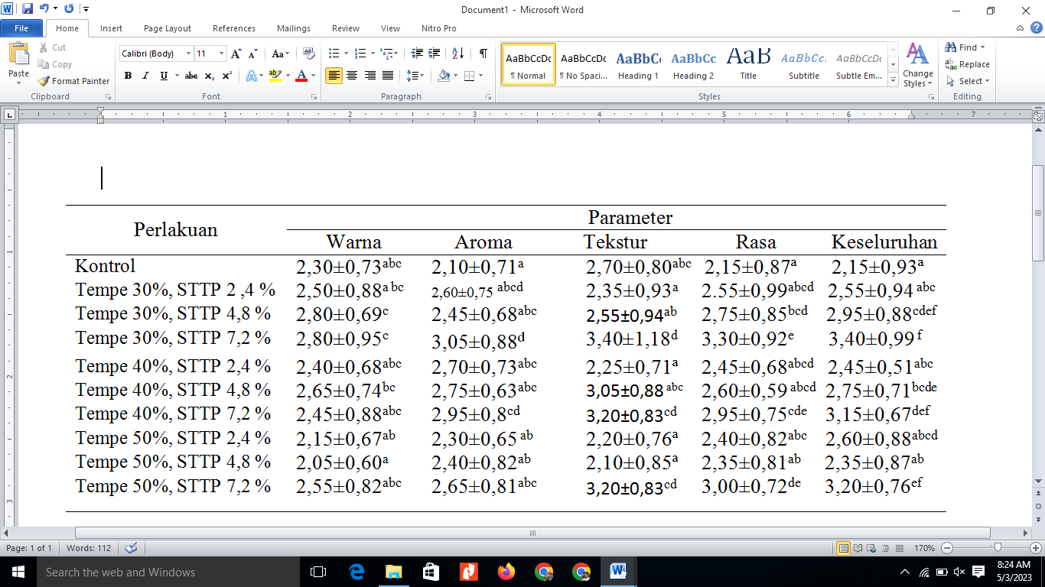

Keterangan : Angka yang diikuti dengan notasi huruf yang berbeda pada kolom yang sama menunjukkan perbedaan nyata dengan (α= 0,05)

1. **Warna**

Warna merupakan salah satu komponen organoleptik yang dilihat lebih dahulu oleh konsumen untuk menilai suka atau tidaknya. Menurut Rahayu dkk (2020) menyatakan bahwa warna merupakan salah satu parameter pengujian sensoris yang pertama dilihat sebelum panelis mencicipi dan menilai produk.

Pada atribut warna menunjukkan nilai kesukaan panelis terhadap bakso dengan tempe kedelai dan Sodium Tripoly Phospate yang tercantum pada Tabel 4 bekisar antara 2,05-2,80 yang dapat di tarik kesimpulan bahwa panelis pada atribut mutu warna memiliki parameter sangat tidak suka hingga sangat suka, selain itu penambahan tempe kedelai dan Sodium Tripoly Phospate terhadap bakso yang dihasilkan tidak menunjukkan ada beda nyata secara signifikan Skor kesukaan terhadap atribut warna pada Tabel 4 menunjukkan bahwa semakin banyak penambahan tempe, skor panelis semakin menurun begitu juga sebaliknya. Warna pada bakso juga dipengarui oleh bahan tambahan seperti tempe yang digunakan berwarna putih sehingga dapat membentuk perubahan warna pada bakso. Warna pada bakso bervariasi namun idealnya berwarna putih keabu-abuan.

Menurut Wibowo (2010) kriteria bakso yang baik yaitu berwarna coklat muda cerah, sedikit agak kemerahan, coklat muda hingga coklat muda agak keputihan atau abu-abu, warna merata tanpa warna lain yang mengganggu.Menurut Sudrajat (2007) warna bakso sangat dipengaruhi oleh warna daging yang berhubungan dengan kandungan mioglobin pada daging.

1. **Aroma**

Aroma merupakan asam-asam organik berupa ester dan volatil. Aroma merupakan suatu respon ketika senyawa volatil dari suatu makanan masuk ke rongga hidung dan dirasakan oleh sistem olfaktori (Rahayu dkk., 2020). Konstituen yang dapat menimbulkan aroma adalah senyawa volatile (yang dapat diisolasi dari bahan pangan biasanya kurang dari 100 ppm) (Santoso dan Murdijati G, 1999).

Berdasarkan Tabel 4 pada parameter aroma menunjukan beda nyata. Namun penambahan konsentrasi tempe pada setiap perlakuan mempengaruhi aroma dari bakso yang dihasilkan dapat dilihat dari sampel 2,3 dan 4 memiliki nilai yang lebih tinggi 0,05 dari sampel yang lain, hal ini dikarenakan bahwa bau tidak sedap yang menyengat terkadang muncul pada tempe karena amoniak yang dihasilkan oleh mikroorganisme lain yang mengkontaminasi kultur starter yang digunakan dalam pembuatan tempe (Karsono et al, 2008). Dan penambahan *Sodium Tripoly Phospate* tidak mempengaruhi dari aroma bakso karena fungsi *Sodium Tripoly Phospate* (STTP) yaitu bahan yang sering digunakan dalam proses pembuatan bakso yang berfungsi sebagai pengenyal bakso (Sunarlim, 1992).

1. **Tekstur**

Menurut Putri dan Mardesci (2018) tekstur merupakan sensasi tekanan yang dapat diamati dengan mulut (pada waktu digigit, di kunyah, dan ditelan) ataupun perabaan dengan jari, keadaan tekstur merupakan sifat fisik dari bahan pangan yang penting, tekstur makanan merupakan hasil dari respon tactile sense terhadap bentuk rangsangan fisik ketika terjadi kontak antara bagian di dalam rongga mulut dan makanan.

Penerimaan panelis terhadap parameter tekstur pada bakso dengan variasi penambahan tempe kedelai dan*sodium tripoly phospate* yang dihasilkan beda nyata. Hal ini dapat dilihat pada penambahan STTP semakin banyak penambahan atau semakin banyak 2,4%, 4,8%, 7,2 % *Sodium Tripoly Phospate* yang ditambahkan menghasilkan tekstur yang disukai oleh panelis, hal ini sependapat dengan menurut Sumarlin (1992), penambahan *Sodium Tripoly Phospate* dapat meningkatkan kekenyalan produk akhir yang dihasilkan. yang menyatakan bahwa *Sodium Tripoly Phospate* merupakan *Sodium tripolyphosphate* memiliki rumus kimia Na5P3O10, merupakan senyawa polifosfat dari natrium berbentuk bubuk atau granula berwarna putih dan tidak berbau. (Amuwarni, 2016). STTP meningkatkan kekuatan ionik dan menghasilkan pembengkakan yang mempengaruhi kemampuan daya mengikat air ( Swift dkk, 1956 ).

1. **Rasa**

Rasa merupakan salah satu faktor yang sangat menentukan suatu produk dapat diterima oleh konsumen, rasa makanan merupakan campuran dari tanggapan cicip dan bau, tetapi parameter rasa lebih banyak dinilai menggunakan indera pengecap atau lidah (Putri dan Mardesci, 2018). Menurut Winarno (2008) menyatakan bahwa pengindraan rasa dapat dibagi menjadi empat yaitu ; asam, asin, manis, dan pahit.

Pada Tabel 4 dapat dilihat bahwa penilaian panelis terhadap uji hedonik menunjukan bahwa bakso dengan penambahan tempe kedelai dan*Sodium Tripoly Phospate* tidak beda nyata hal ini hal ini dikarenakan semakin banyak penambahan tempe kedelai maka bakso yang dihasilkan akan berasa tempe kedelai.

Rasa yang terbentuk pada pembuatan bakso juga dipengaruhi oleh penambahan-penambahan garam, bumbu-bumbu selama proses pengolahan. Erawaty (2008) menyatakan bahwa bumbu-bumbu merupakan bahan yang sengaja ditambahkan dan bertujuan untuk meningkatkan konsistensi, cita rasa serta membentuk tekstur dan rupa produk.

1. **Keseluruhan**

Keseluruhan merupakan penilaian panelis terhadap seluruh atribut mutu sensoris baik itu warna, rasa, bau (aroma), maupun tekstur (Souripet, 2015). Tabel 4 menunjukkan bahwa parameter keseluruhan tidak mengalami beda nyata hal ini dikarenakan setiap panelis memiliki nilai yang berbeda. Secara keseluruhan parameter warna, aroma, tekstur, rasa, keseluruhan dapat disimpulkan bahwa sampel 30 % dengan penambahan 7,2 % *Sodium Tripoly Phospate* merupakan sampel yang terbaik karena sampel banyak disukai oleh panelis hal ini dikarenakan semakin sedikit penambahan bahan tambah akan menghasilkan produk yang disukai panelis selain itu juga memiliki kandungan yang memenuhi standar bakso.

1. **Analisis Kimia**

Bakso terbaik dengan substitusi penambahan tempe kedelai 30 % dan STTP 7,2 %. Hasil analisi sifat kimia bakso ayam terbaik dapat dilihat pada Tabel 5.

Tabel 5. Tabel sifat kimia bakso terpilih

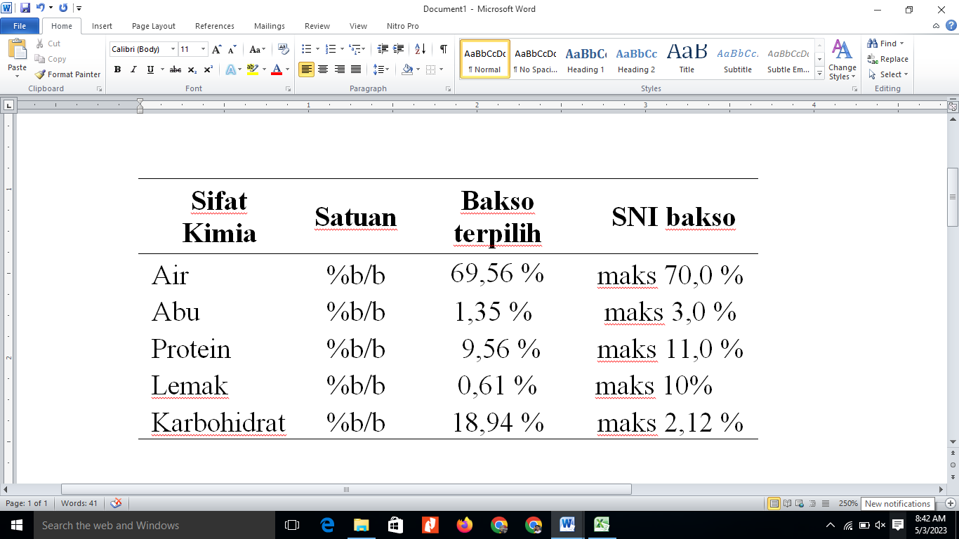

Sumber: Standar Nasional Indonesia ( 2014 )

* 1. Kadar Air

Kadar air pada bakso akan berpengaruh terhadap tekstur bakso yang dihasilkan. Kadar air dipengaruhi oleh adanya gugus –OH yang mampu mengikat air dimana sebagian besar gugus –OH dimiliki oleh protein dan senyawa karbohidrat. Pada Tabel 5.dapat diketahui bahwa kadar air pada bakso terpilih sebesar 69,56 %. Kadar air bakso terbaik memenuhi syarat mutu bakso berdasarkan Standar Nasional Indonesia (SNI)yaitu 70,0%. Sudarmadji, dkk (1997), menyebutkan bahwa air merupakan komponen penting dalam bahan makanan karena air dapat mempengaruhi kenampakan, tekstur serta cita rasa makanan. Selain itu besarnya kadar air sangat berpengaruh terhadap umur simpan. Kadar air yang tinggi mengakibatkan mudahnya bakteri, kapang, dan khamir berkembang biak, sehingga akan terjadi perubahan pada bahan pangan (Sanjaja dan Atmarita, 2009)

* 1. Kadar Abu

Abu merupakan residu anargonik setelah bahan bakar suhu tinggi. Pada umumnya, abu terdiri dari senyawa natrium (Na), kalium (K), kalsium (Ca), dan silikat (Si). Semua pati komersial yang berasal dari kacang-kacangan menandung sejumlah kecil garam anorganik yang dapat berasal dari bahan itu sendiri atau dari air selama pengolahan.

Pada Tabel 5 dapat diketahui bahwa kadar abu bakso terpilih sebesar 1,35 %. Kadar abu bakso terpilih memenuhi syarat mutu bakso berdasarkan Standar Nasional Indonesia ( SNI) 01-6638-2014 yaitu 3,0 %. Besarnya kandungan kadar abu produk pangan bergantung pada besarnya kandungan mineral bahan yang digunakan (Sudarmadji, 1997). Hal ini dikareanakan komponen mineral yang terkandung dalam kacang kedelai yang cukup banyak yaitu 3,70 %. Semakin banyak jumlah kacang kedelai yang ditambahan semakin tinggi pula kandungan mineral yang dihasilkan. Kadar abu pada sampel terbaik menunjukan lebih kecil dari komponen mineral yang terkandung dalam kacang kedelai dikarenakan penambahan tepung yang lebih sedikit sekitar 50% dari tepung terigu.

Kadar abu merupakan campuran dari komponen anorganik atau mineral yang terdapat pada suatu bahan pangan. Bahap pangan terdiri dari 96% bahan anorganik dan air. sedangkan sisanya merupakan unsur-unsur mineral, unsur juga dikenal sebagai zat organik atau kadar abu. Kadar abu tersebut dapat menunjukan total mineral dalam suatu bahan pangan (Apriyantono *et al*, 1989).

* 1. Kadar Protein

Protein yang terkandung dalam bakso dipengaruhi oleh kacang kedelai yang digunakan. Menurut Simbolon et al (2016), bahwa penambahan kedelai pada bakso bertujuan untuk meningkatkan kandungan gizi bakso tersebut terutama kandungan proteinnya.

Dapat diketahui bahwa kadar protein bakso terplih sebesar 9,56 %. Kadar bakso terbaik sudah memenuhi syarat mutu bakso berdasarkan Standar Nasional Indonesia (SNI) 01-6638-2014 yaitu 9,0 %. Kadar protein bakso yang dihasilkan sebesar 9,56% pada kadar protein yang dihasilkan tidak mempengaruhi terhadap bakso yang dihasilkan karena kadar protein itu sendiri dipengaruhi oleh bahan yang digunakan untuk membuat adonan yaitu telur ayam dan daging ayam.

* 1. Kadar Lemak

Lemak merupakan salah satu kelompok yang termasuk lipida. Satu sifat yang mencrikan golongan lipida adalah adanya daya larut dalam pelarut organik (misalnya ether, benzene, dan kloforoform) atau sebaliknya ketidak larutannya dalam pelarut air. Dapat diketahui bahwa kadar lemak bakso terpilih sebesar 0,61 %. Kadar lemak bakso terbaik sudah memenuhi syarat mutu bakso berdasarkan Standar Nasional Indonesia (SNI) 01-6683-2014 yaitu 2,0 %. Hal ini disebabkan karena penambahan daging ayam dan telur. pada pembuatan bakso dengan tempe kedelai dan *Sodium Tripoly Phospate* tidak mempengaruhi kadar lemak hal ini dikarenakan tempe kedelai hanya mempengaruhi rasa dan aroma untuk *Sodium Tripoly Phospate* mempengaruhi kekenyalan. Salah satu ciri khas lemak adalah larutan dalam pelarut *organic* seperti ether, benzene, dan kloroform, serta tidak larut dalam air (Sudarmadji,2010).

* 1. Kadar Karbohidrat *(by difference)*

Karbohidrat memiliki peranan penting dalam menentukan karakteristik bahan makanan, seperti rasa,warna, terkstur dan lain-lain. Karbohidrat merupakan sumber kalori utama walaupun jumlah kalori yag dihasilkan oleh 1g karbohidrat menghaslkan 4 kkal bila dibanding protein dan lemak, selain itu beberapa golongan karbohidrat menghasilkan serat makanan *(dietary fiber)* yang berguna bagi pencernaan. Sedangkan dalam tubuh karbohidrat berguna untuk memecah protein tubuh yang berlebihan dan membantu metabolisme lemak dan protein (Winarno,2002).

Pada tabel 5 dapat diketahui bahwa kadar karbohidrat bakso terpilih belum memenuhi standar SNI sebesar 18,94 %. Menurut (SNI) bakso memiliki kadar karbohidrat 2,12 %. Hal ini disebabkan dari bahan pengisi yaitu tepung tapioka. Kandungan karbohidrat pada tepung tapioka cukup tinggi yaitu 88,20%. Perhitungan *carbohydrate by defference* adalah penentuan karbohidrat dalam bahan makanan secara kasar, dan hasilnya ini biasanya dicantumkan dalam daftar komposisi bahan makanan. Semakin rendah komponen gizi lainnya maka nilai karbohidrat akan semakin tinggi (Winarno,2004).

**4. KESIMPULAN**

Kesimpulan umum dari penelitian ini Bakso dengan penambahan tempe kedelai 30% dan *Sodium Tripoly Phospate* 7,2% merupakan produk terpilih yang disukai panelis.

Kesimpulan khusus dari penelitian ini adalah Penggunaan substitusi tempe kedelai dan *Sodium Tripoly Phospate* berpengaruh terhadap nilai tekstur dan warna. Semakin tinggi konsentrasi *Sodium Tripoly Phospate* yang ditambah maka nilai tekstur semakin tinggi. Pada pembuatan bakso berpengaruh karena semakin banyak penambahan *Sodium Tripoly Phospate* maka bakso yang dihasilkan tekstur bakso akan semakin kenyal.

Bakso ayam yang menggunakan subtitusi Tempe kedelai 30 % dan penambahan STTP 7,2% memiliki kandungan kadar air 69,56 %, kadar abu 3,0%, kadar protein 9,56%, kadar lemak 0,61%, kadar karbohidrat 18,94%

**UCAPAN TERIMA KASIH**

Ucapan terimakasih atas terselenggaranya kegiatan ini disampaikan kepada Universitas Mercu Buana Yogyakarta (UMBY)

**DAFTAR PUSTAKA**

Adawiyah, D dan Waysimah. 2008. Penuntun Praktikum Evaluasi Sensori. Bogor : Departemen Ilmu dan Teknologi Pangan, Fakultas Teknologi Pertanian, IPB.

Apriyantono, A.; D. Fardiaz; N.L. Puspitasari; Sedarnawati dan S. Budiyanto. (1989). Analisis Pangan. IPB Press. Bogor.

Bakar A, dan Usmiati S. 2007. ***Teknologi Pengolahan Daging***. Bogor; Balai Besar Penelitian dan Pengembangan Pascapanen Pertanian.

Forrest J, C, M, E, D, Aberle, H, B, Judge dan M, A, Merrel. 1975. ***Principle of Meat Science***. San Francisco: Will. Freeman.

Kartika Bambang. 1998. Pedoman Uji Inderawi. Yogyakarta : Pusat antar Universitas Pangan dan Gizi UGM.

Offer, G., Knight, P. 1988. The Structural Basis of Water Holding in Meat. Part 1: General Principles and Water Uptake in Processing. In: Lawrie, R.A. (Ed.), Developments in Meat Science - 4. Elsevier Science, London.

Putri, N. A., Herlina, H., Subagio, A. 2018. Karakteristik MOCAF (Modified Cassava Flour) Berdasarkan Metode Penggilingan Dan Lama Fermentasi. Jurnal Agroteknologi. 12(1) : 79-89.

Putri, R. M. S., & Mardesci, H. (2018). Uji hedonik biskuit cangkang kerang simping (Placuna placenta) dari perairan Indragiri Hilir. Jurnal Teknologi Pertanian, 7(2), 19–29. <https://doi.org/10.32520/jtp.v7i2.279>

Sandjaja dan Atmarita. (2009). Kamus Gizi Pelengkap Kesehatan Keluarga. Jakarta : PT Kompas Media Nusantara.

Santoso, Umar dan Murdijati Gardjito. 1999. Hand Out Teknologi Pengolahan Buah-buahan dan Sayuran. Yogyakarta: Jurusan Teknologi Pengolahan Hasil Pertanian Fakultas Teknologi Pertanian UGM.

Simbolon, M. V. T., U. Pato dan F. Restuhadi. 2016. Kajian pembuatan nugget dari jantung pisang dan tepung kedelai dengan penambahan ikan gabus (Ophiocephalu). JOM FAPERTA. 3(1): 1–15.

Soeparno. 2011. ***Ilmu Nutrisi dan Gizi Daging***. Gajah Mada University Press. Yogyakarta. Hal 53-54.

Souripet, Agustina. 2015. Komposisi, Sifat Fisik dan Tingkat Kesukaan Nasi Ungu. Jurnal Agritekno Volume 4, No. 1 : 4-5.

Sudarmadji, Slamet dan Bambang, Suhardi.2010.Analisa Bahan Makanan dan Pertanian.Liberty.Yogyakarta.

Sudarmaji, S. Haryono, Bambang. Suwardi. 1997. Prosedur Analisa Untuk Bahan Makanan Dan Pertanian. Liberty. Yogyakarta.

Sudrajat, G. (2007). Sifat Fisik dan Organoleptik Bakso Daging Sapi dan Daging Kerbau dengan Penambahan Karagenan dan Khitosan. Skripsi. Institut Pertanian Bogor. Bogor.

Sunarlim, R. 1992. Karakteristik Mutu Bakso Daging Sapi dan Pengaruh Penambahan Natrium Klorida dan Natrium Tripolifosfat terhadap Perbaikan Mutu. Disertasi. Program Pasca Sarjana. Institut Pertanian Bogor, Bogor.

Tarwendah, I.P. 2017. Studi Komparasi Atribut Sensoris dan Kesadaran Merek Produk Pangan. Jurnal Pangan dan Agroindustri 5 (2) : 66-73.

Wibowo, A. 2010***. Bakso Ikan dan Bakso Daging***. Penebar Swadaya, Jakarta.

Wibowo, Singgih. 2009. Membuat Bakso Sehat dan Enak. Penebar Swadaya. Jakarta.

Winarno, F, G. 2002. ***Kimia Pangan dan Gizi***. PT. Gramedia Pustaka Utama. Jakarta.

Winarno, F, G. 2004. ***Kimia Pangan dan Gizi***. PT. Gramedia Pustaka Utama. Jakarta.

Winarno, F, G. 2008. ***Kimia Pangan dan Gizi***. PT. Gramedia Pustaka Utama. Jakarta. 253 Hlm.

Wirawan, Y., Rosyidi, D., Widyasturi. 2017. Pengaruh Penambahan Pati Biji Durian (Durio zibethinus murrr) Terhadap Kualitas Kimia Dan Organoleptik Bakso Ayam. Malang: Brawijaya University.